雷州市高铁新区片区控制性详细规划公示
一、规划范围
规划区东至龙游湖、南至工业大道、西至国道207、北至粤海铁路，总用地总面积约882.1公顷。
二、项目背景
2019年，东雷高速建成开通，加强东海岛与雷州市城区的联系。湛海高铁拟在雷州城区设高铁站，进一步促进雷州市融入珠三角城市群的发展；雷州市立足湛江市域副中心城市的定位，加快推进城市扩容提质，着力建设宜居宜业新雷州的需求；雷州市城市总体规划提出 “东优、南连、西进、北拓”的发展方向，随着了雷州市中心城区向北扩展，未来高铁新区、龙游湖周边片区将有机会成为凸显城市新区形象，联动雷州市南北发展的重点区域。
三、功能定位
雷州市综合交通枢纽和旅游集散中心，配套完善的现代活力新区。
高铁新区为雷州市新城区的重要组成部分，依托雷州市高铁站的建设，协同周边区域的发展，规划形成“三主两辅”的功能结构：
主导功能：客运枢纽、商贸办公、居住生活；
辅助功能：公共服务、生态休闲。
四、发展规模
规划建设用地面积779.25公顷，其中城市建设用地776.02公顷。
规划居住人口规模11.84万人，就业人口4.25万人。
五、规划结构
结合高铁新区的功能定位及发展特征，整体形成“一心、两带、二组团”的空间结构。
“一心”
枢纽商业商务中心：采用“TOD”发展模式 ，在高铁站周边引入客运枢纽、会议酒店、商贸办公等功能，并进行高强度、立体混合的综合开发，形成枢纽商业商务中心。
“两带”
滨水休闲景观带：依托青年运河等水系形成的自然生态廊道，沿线布局文化体育休闲设施，强化滨水开敞空间的营造，打造集生态与休闲一体的滨水休闲景观带。
“二组团”
活力商住组团：以雷州市高铁站的建设为契机，引入会议酒店、商贸服务、商贸办公、居住生活等功能，塑造新的城市的空间序列，形成雷州未来的“城市门户活力区”。
生态居住组团：以打造精致居住街坊为目标，中部集中布局教育、文化、体育等公服设施，形成片区公共服务中心。沿站前南路、清端大道为轴线展开布局商业商务设施，形成有活力的商业街区。
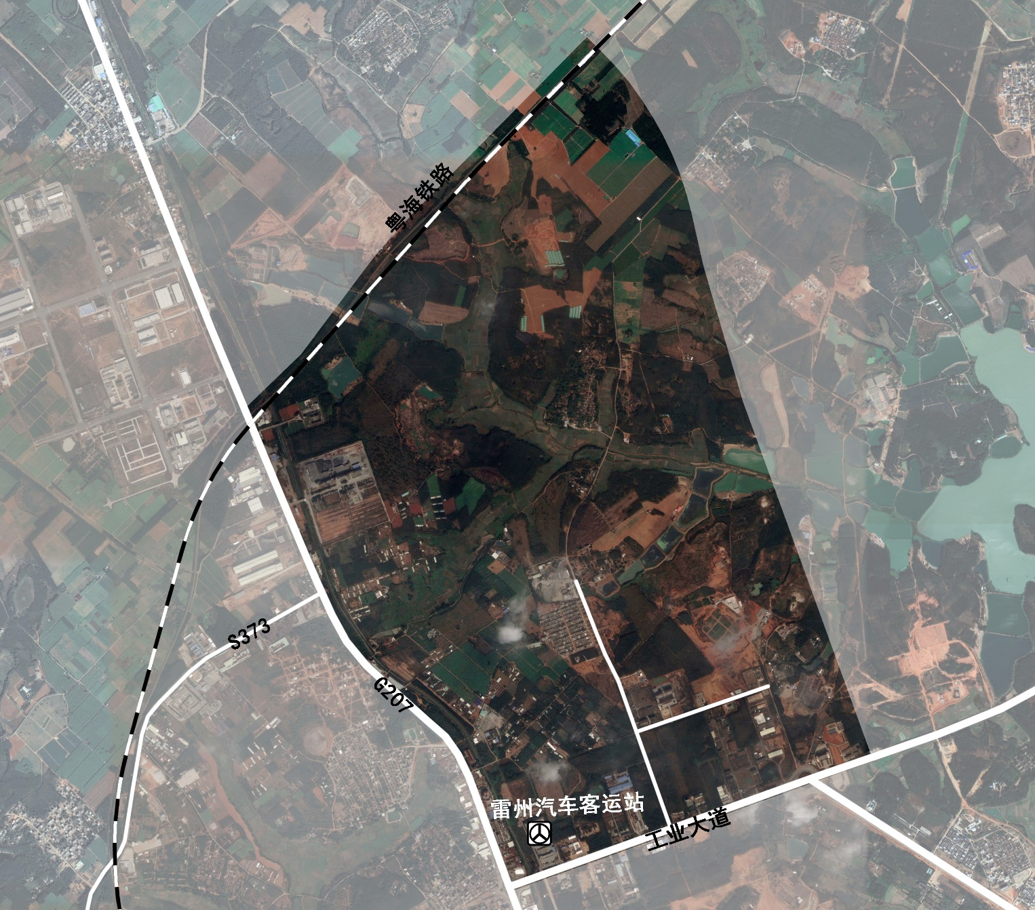
卫星影像图

土地利用规划指标汇总表
序号 | 用地性质 |  | 用地代号 | 用地面积（公顷） | 占城市建设用地面积比例（%） | 占总用地面积比例（%）
1 | 二类居住/商业混合用地 |  | R2/B1 | 32.15 | 4.14 | 3.64
2 | 商业/商务混合用地 |  | B1/B2 | 27.36 | 3.53 | 3.10
3 | 居住用地 |  | R | 210.92 | 27.18 | 23.91
 | 其中 | 二类居住用地 | R2 | 210.92 | 27.18 | 23.91
4 | 公共管理与公共服务用地 |  | A | 55.74 | 7.18 | 6.32
 | 其中 | 行政办公用地 | A1 | 8.59 | 1.11 | 0.97
 |  | 文化设施用地 | A2 | 1.64 | 0.21 | 0.19
 |  | 中小学用地 | A33 | 33.47 | 4.31 | 3.79
 |  | 体育用地 | A4 | 3.66 | 0.47 | 0.41
 |  | 医疗卫生用地 | A5 | 8.37 | 1.08 | 0.95
5 | 商业服务业设施用地 |  | B | 7.70 | 0.99 | 0.87
 | 其中 | 商业用地 | B1 | 6.33 | 0.82 | 0.72
 |  | 加油加气设施用地 | B41 | 1.37 | 0.18 | 0.16
6 | 工业用地 |  | M | 25.08 | 3.23 | 2.84
 | 其中 | 一类工业用地 | M1 | 25.08 | 3.23 | 2.84
7 | 物流仓储用地 |  | W | 37.65 | 4.85 | 4.27
 | 其中 | 一类物流仓储用地 | W1 | 37.65 | 4.85 | 4.27
8 | 道路与交通设施用地 |  | S | 210.28 | 27.10 | 23.84
 | 其中 | 城市道路用地 | S1 | 196.48 | 25.32 | 22.27
 |  | 交通枢纽用地 | S3 | 10.15 | 1.31 | 1.15
 |  | 社会停车场用地 | S42 | 3.65 | 0.47 | 0.41
9 | 公用设施用地 |  | U | 1.65 | 0.21 | 0.19
 | 其中 | 环卫用地 | U22 | 0.43 | 0.06 | 0.05
 |  | 消防用地 | U31 | 1.22 | 0.16 | 0.14
10 | 绿地与广场用地 |  | G | 167.49 | 21.58 | 18.99
 | 其中 | 公园绿地 | G1 | 107.24 | 13.82 | 12.16
 |  | 防护绿地 | G2 | 56.66 | 7.30 | 6.42
 |  | 广场用地 | G3 | 3.59 | 0.46 | 0.41
小计 | 城镇建设用地 |  | H11 | 776.02 | 100.00 | 87.97
11 | 村庄建设用地 |  | H14 | 7.54 | -- | 0.85
12 | 铁路用地 |  | H21 | 14.24 |  | 1.61
13 | 特殊用地 |  | H4 | 1.45 |  | 0.16
合计 | 建设用地 |  | H | 799.25 |  | 90.60
14 | 非建设用地 |  | E | 82.90 |  | 9.40
 | 其中 | 水域 | E1 | 19.29 |  | 2.19
 |  | 农林用地 | E2 | 63.61 |  | 7.21
总计 |  |  | —— | 882.14 |  | 100.00

